任务7

misc-2 Writeup

题目信息
题目给出一份通信流量，提示某设备疑似遭遇远程异常指令注入，存在通过 Modbus 协议向寄存器写入非标准数据的行为，需要从中恢复被混淆的机密标识符或指令。
附件：misc-2.zip
解压后得到：
modbus.pcap

流量分析
首先查看流量包的协议分布：
tshark -r modbus.pcap -q -z io,phs
流量中包含大量 Modbus/TCP 报文。主要通信双方为：
172.16.3.23:1048 <-> 172.16.1.33:502
其中 TCP 端口 502 是 Modbus/TCP 的默认服务端口。
统计 Modbus 功能码：
tshark -r modbus.pcap -Y "modbus" -T fields -e modbus.func_code |
Group-Object | Sort-Object Count -Descending
结果中绝大多数报文是正常的读操作，只有两帧使用了功能码 16：
Function Code 16 = Write Multiple Registers
这与题目提示的“数据被写入寄存器”吻合，因此重点分析功能码 0x10。

定位异常写入
使用下面的过滤条件提取写多个寄存器的报文：
tshark -r modbus.pcap \
-Y "modbus.func_code == 16" \
-T fields \
-e frame.number \
-e ip.src \
-e ip.dst \
-e modbus.reference_num \
-e modbus.word_cnt \
-e tcp.payload
在第 7506 帧发现客户端向服务端发起异常写入：
源地址：172.16.3.23:1073
目的地址：172.16.1.33:502
功能码：0x10（Write Multiple Registers）
起始寄存器：1
寄存器数量：25
数据长度：50 字节
完整 TCP 载荷如下：
00000000003901100001001932003d3d675a7346325a376c484d31396c61314e484e66685759324e7a583068575a664e474d6b5657662e2e2e2e2e2e2e2e2e
Modbus/TCP 报文结构为：
字段 | 长度 | 值
Transaction ID | 2 字节 | 0000
Protocol ID | 2 字节 | 0000
Length | 2 字节 | 0039
Unit ID | 1 字节 | 01
Function Code | 1 字节 | 10
Starting Address | 2 字节 | 0001
Register Count | 2 字节 | 0019，即 25
Byte Count | 1 字节 | 32，即 50
Register Data | 50 字节 | 后续数据
因此真正写入寄存器的数据为：
003d3d675a7346325a376c484d31396c61314e484e66685759324e7a583068575a664e474d6b5657662e2e2e2e2e2e2e2e2e
按 ASCII 显示：
\x00==gZsF2Z7lHM19la1NHNfhWY2NzX0hWZfNGMkVWf.........
第 7508 帧是服务端的响应，异常码为：
Illegal data address
说明这次写操作没有被设备正常接受，但恶意载荷已经完整出现在请求流量中。

数据解码
去掉开头的空字节和末尾用于填充的 .：
==gZsF2Z7lHM19la1NHNfhWY2NzX0hWZfNGMkVWf
字符串以 == 开头，不符合常规 Base64 格式，但 == 通常是 Base64 的末尾填充，因此推测整个字符串被逆序存放。
第一次逆序得到：
fWVkMGNfZWh0XzN2YWhfNHN1al91MHl7Z2FsZg==
对其进行 Base64 解码：
}ed0c_eht_3vah_4suj_u0y{galf
解码后的明文仍然是逆序的，再次逆序即可得到：
flag{y0u_jus4_hav3_the_c0de}

自动化脚本
目录中的 solve.py 会调用 tshark 定位功能码 0x10 的客户端请求，解析 Modbus/TCP 报文并完成解码：
#!/usr/bin/env python3
"""Extract and decode the covert Modbus write from modbus.pcap."""
from __future__ import annotations
import argparse
import base64
import shutil
import subprocess
from pathlib import Path
def modbus_write_data(payload_hex: str) -> bytes:
payload = bytes.fromhex(payload_hex)
if len(payload) < 13:
raise ValueError("short Modbus/TCP packet")
# MBAP is 7 bytes. The request PDU is:
# function(1), start address(2), register count(2), byte count(1), data(N).
pdu = payload[7:]
if pdu[0] != 0x10:
raise ValueError("not a Write Multiple Registers request")
byte_count = pdu[5]
data = pdu[6 : 6 + byte_count]
if len(data) != byte_count:
raise ValueError("truncated register data")
return data
def decode(data: bytes) -> str:
disguised = data.decode("ascii").strip("\x00.")
first_reverse = disguised[::-1]
decoded = base64.b64decode(first_reverse).decode("ascii")
return decoded[::-1]
def main() -> None:
parser = argparse.ArgumentParser()
parser.add_argument(
"pcap",
nargs="?",
type=Path,
default=Path("extracted/modbus.pcap"),
)
args = parser.parse_args()
tshark = shutil.which("tshark")
if not tshark:
raise SystemExit("tshark is required but was not found in PATH")
result = subprocess.run(
[
tshark,
"-r",
str(args.pcap),
"-Y",
"modbus.func_code == 16 && tcp.dstport == 502",
"-T",
"fields",
"-e",
"tcp.payload",
],
check=True,
capture_output=True,
text=True,
)
candidates = [line.strip() for line in result.stdout.splitlines() if line.strip()]
if not candidates:
raise SystemExit("no Modbus function 16 request found")
for payload_hex in candidates:
data = modbus_write_data(payload_hex)
print(f"register data: {data!r}")
print(f"flag: {decode(data)}")
if __name__ == "__main__":
main()
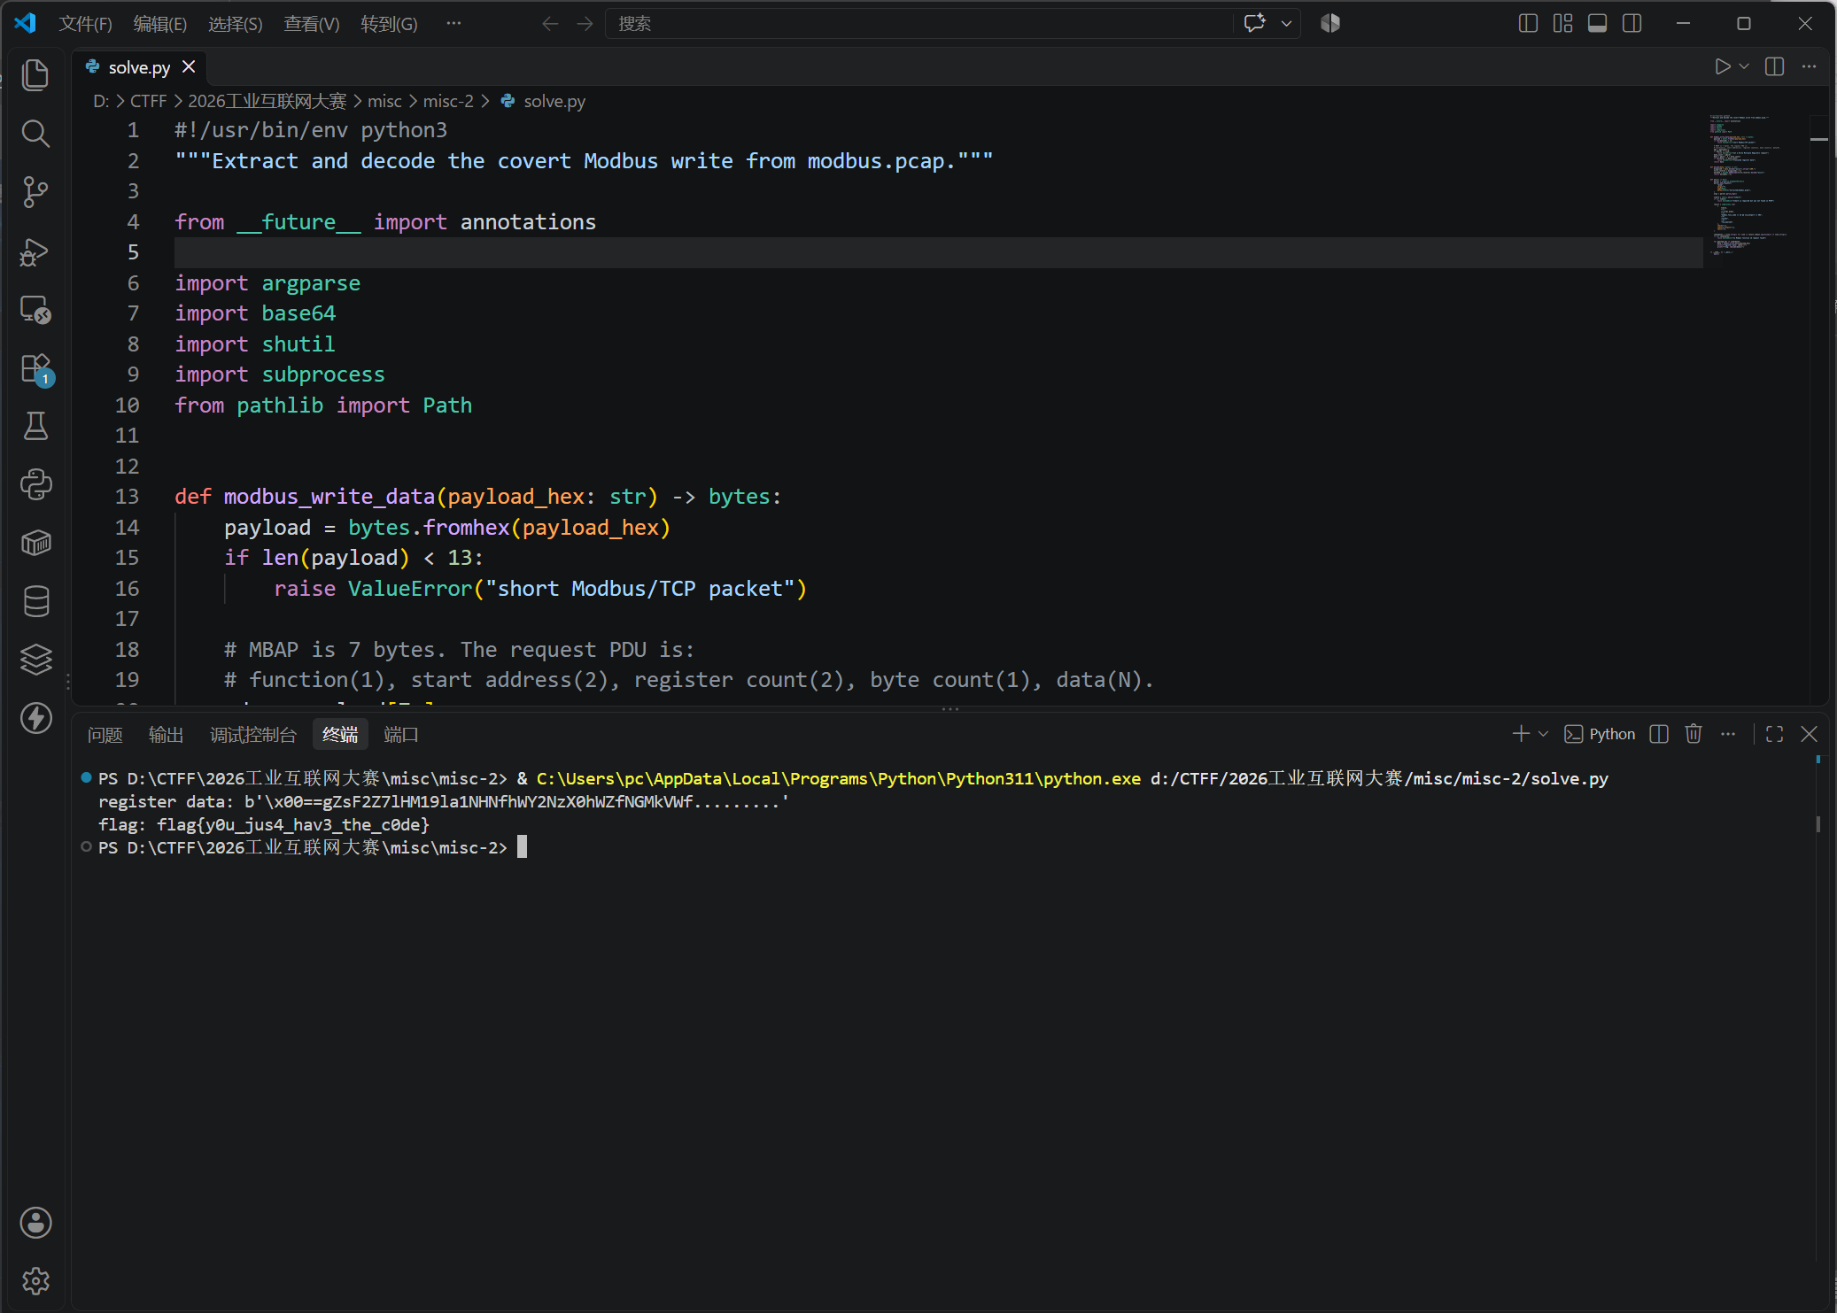
python .\solve.py
输出：
register data: b'\x00==gZsF2Z7lHM19la1NHNfhWY2NzX0hWZfNGMkVWf.........'
flag: flag{y0u_jus4_hav3_the_c0de}

Flag
flag{y0u_jus4_hav3_the_c0de}

